
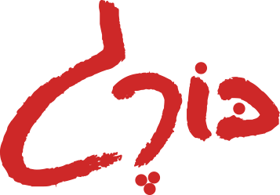
עם קדום (סינגל ראשון מאלבום הבכורה)

צילום: רונה בר

"בּורֶג" הינו שם הבמה של יאיר אבן-חיים, זמר-יוצר ומתרגם שירים.
הפרויקט נקרא על שם בורג שחדר לתעלת השדרה ואיים על חוט השדרה שלו במשך 9 שנים, בעקבות ניתוח כושל בגיל 16. כיום הוא עונד את אותו הבורג לצווארו.
באפריל 2019, טרם הבחירות, הושק האי.פי. הראשון שלו, תחת השם "א/דום (חי במקלט)", שמבקש להטיל זרקור על הנרטיב שחולש על ארצנו. האי.פי. הוקלט לייב תוך צילום סרט קצר בבימויו של אדם רובסון. כעת הוא עובד ועומל לקראת אלבום מלא בעברית ואי.פי. ראשון באנגלית. בכעת, בספטמבר 2019 – לקראת הבחירות החוזרות - יוצא הסינגל הראשון מתוך האלבום, "עם קדום".
"עם קדום" מנסה לתאר ולזקק את הלולאה האינסופית שנתקענו בה כחברה, כאוכלוסיה, כעם. אנחנו נותנים לפוליטיקאים ולהטוטני מילים מכל קצוות הקשת הפוליטית לשחק בנו ולהפעיל עלינו מניפולציות זולות שלמרבה הצער עובדות היטב. במקרה הטוב הן תוקעות אותנו במקום. אבל לאחרונה עושה רושם שיותר מזה - הן מדרדרות אותנו מהר מאוד לתהום מוסרית חסרת אמפתיה ואכפתיות. הרי ברור לנו מי האויב, אנחנו עם קדום.
לשיר בוים קליפ על ידי אדם רובסון (מטר שבעים, נצ'י, שממל) שמציג ומדגיש את ההשפעה ההרסנית שיש לפולשן הפוליטיקה הכוחנית לחיינו האישיים, והאופן שבו הפולשנות הזו פוגעת במרקם החברתי בארצנו, ובנו כאינדיבידואלים.
אלבום הבכורה של "בורג" עתיד לצאת ב2020.

אתר אינטרנט | יוטיוב | פייסבוק | ספוטיפיי | אינסטגרם
ליצירת קשר ופרטים נוספים: 054-8143288, PR@screwup.me

